* 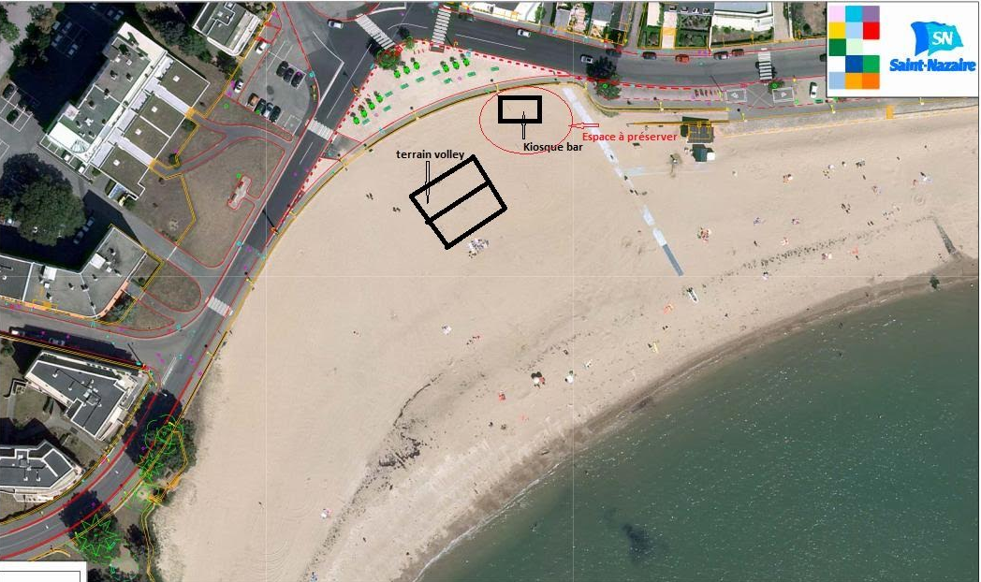****

**Pistes de jeux**

**Garçon de café**

**Le crabe**

**Les courses**

**Gobelets troués**

**Parcours**

**Les jumeaux**

**Tir à la corde**

**Chamboule tout**

**Cerceaux**

**Marelle**

**Saut en long**

**Ballon sauteur**

**Les foulards**

**Sauveteur**

**Sumos**

**Golf**

**Chasse au trésor**

**Pyramide**

**Touline**

**Tir au but**

**Cible géante**

**Quidditch**

**Boules**

**Billard chinois**